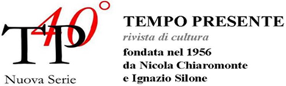

Presso la sede delle Fondazioni Giacomo Matteotti e G.E. e V. Modigliani - ESSMOI, in via dell'Arco del Monte 99/a

in Roma, in collaborazione con la rivista «Tempo Presente»

**venerdì 11 aprile 2025, alle 17:00** si presenta il saggio di

**VITO VARRICCHIO**

***IL SOCIALISMO DI LUCIANO PELLICANI***

**(RUBBETTINO 2024)**

**ne discutono con l’Autore**

**CORRADO OCONE, GAETANO PECORA**

**e GIANMARCO PODRANO ALTAVILLA**

**ALBERTO AGHEMO introduce e modera**

Sarà possibile seguire l'evento in diretta sulla pagina Facebook della Fondazione Giacomo Matteotti; la registrazione sarà disponibile sul canale YouTube dell'Istituto.